Следующее поколение-8К
Почти сразу после появления профессионального видеооборудования формата 4K, в индустрии начались разговоры о следующем поколении – 8K. Если в 4K количество пикселей вдвое превысило HD – 3840х2160 против 1920х1080, то в 8K размер изображения двукратно превышает 4K.
В новом стандарте видео (7680x4320) каждый кадр представляет собой изображение 32 Мп. В качестве примера автор приводит свою камеру для фотосъемки в 4K – её сенсор имеет разрешающую способность 21 Мп.
Все компании, которые участвовали в разработке недорогих решений для профессионального видеопроизводства в 4K, медленно, но верно движутся в сторону 8K. Задачи которые приходится им решать – уменьшение размера и одновременно с этим увеличение емкостей и производительности запоминающих устройств и компьютеров, а также возможность «упаковать» всё больше функций в сенсоры того же размера.
Возникает вопрос: формат видео 16K с размерами кадра 128 мегапикселей не за горами? На данный момент уже нет, но основное внимание уделяется 8K.
Американские вещатели уже используют 8K-камеры в производстве, например, CBS разместила несколько таких камер в зачетной зоне на решающем матче сезона Национальной футбольной лиги Super Bowl LIII. Камеры использовались для максимально детализированных показов происходящего в зачетной зоне.
Наиболее активно развитием формата 8K занимается японская вещательная корпорация NHK, которая планирует съемку токийской Олимпиады 2020 и Паралимпийских игр в новом формате. Также NHK планирует демонстрировать технологии 8K в нескольких общественных местах на территории Японии, но пока это находится на стадии планирования. Тем не менее, NHK имеет большие амбиции по развертыванию 8K и активно ищет оборудование для производства в этом формате.
По словам Джуна Очиая (Jun Ochiai), отвечающего за 8K-производство в NHK, компания использует прототипы оборудования, разработанные совместно с ведущими производителями рынка, но при этом камеры, объективы, рекордеры и видеомикшеры формата 8K уже есть в серийном производстве и используются NHK.
Также компания тестирует 4K-оптику для работы в 8K.
NHK называет свою 8K-систему «Super Hi-Vision», что перекликается с названием «Hi-Vision», которое вещатель дал своими первым трансляциям в формате HD.
Одним из поставщиков 8K-оборудования является компания Ikegami, которая на сегодняшний день представила уже четвертое поколение 8K-камер. Сотрудничество NHK и Ikegami в области разработки 8K-технологий длится уже более 10 лет. Тосихиса Мицуока, президент Ikegami Electronics USA, считает, что развитие 8K это перспективное направление, а не просто демонстрационный формат. Спутниковое вещание в формате 4K/8K Super Hi-Vision было запущено 1 декабря 2018 года, а конечной целью является запуск наземного вещания.
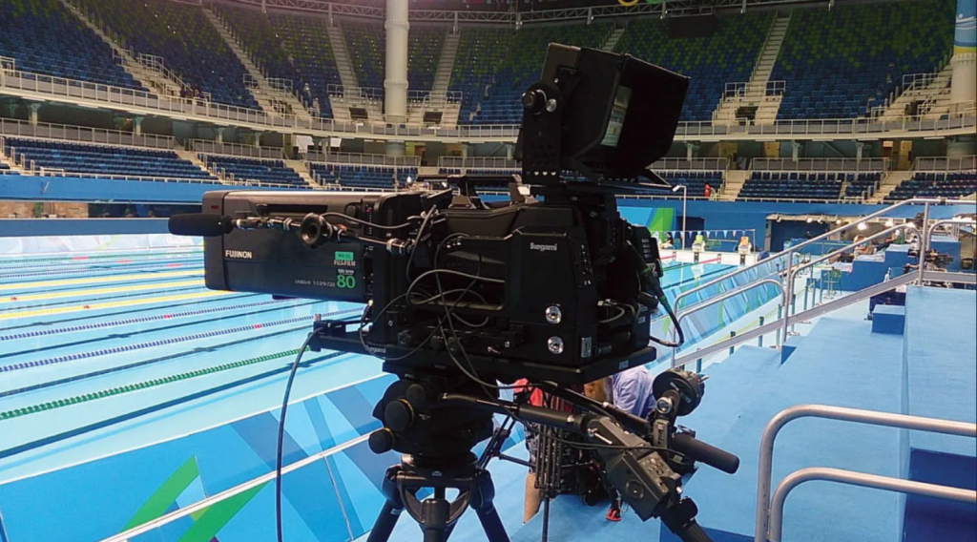
Как вы уже могли догадаться, существует много технических сложностей, которые требуется преодолеть чтобы визуализировать, кодировать и передавать изображение с разрешением 30-32 Мп каждую секунду.
8K-сенсор. Для линейки камер Ikegami формата 8K, NHK разработали сенсор с разрешающей способностью 33 Мп (дополнительный мегапиксель используется для сканирования, изменения масштабирования и стабилизации изображения).
Ширина полосы пропускания. Расширенная полоса пропускания требуется для передачи 8K-изображения от камерной головки на блок управления камерой. В камере SHK-810 используется стандарт 40G – на момент выхода это была революционная технология.
Фокусировка. Фокусировка для камер формата 8K чрезвычайно важна. Для камеры SHK-810 разработано несколько специальных функций, в том числе усиление критической фокусировки по цветным краям для выходного сигнала видоискателя и мониторного выхода блока управления камерой, функция масштабирования с выбором местоположения для выходного сигнала видоискателя и мониторного выхода CCU и дистанционная регулировка фокуса на панели управления оператора.
Полноценная системная камера. Ikegami нужно было встроить все знакомые функции и элементы управления, чтобы камера SHK-810 и ее блок управления можно было интегрировать и использовать без переподготовки операторов и остановки рабочего процесса.
Ikegami SHK-810 использовалась на многих международных соревнования с 2016 года, включаю Олимпийские игры, Чемпионат мира по футболу и турниру по американскому футболу Super Bowl.
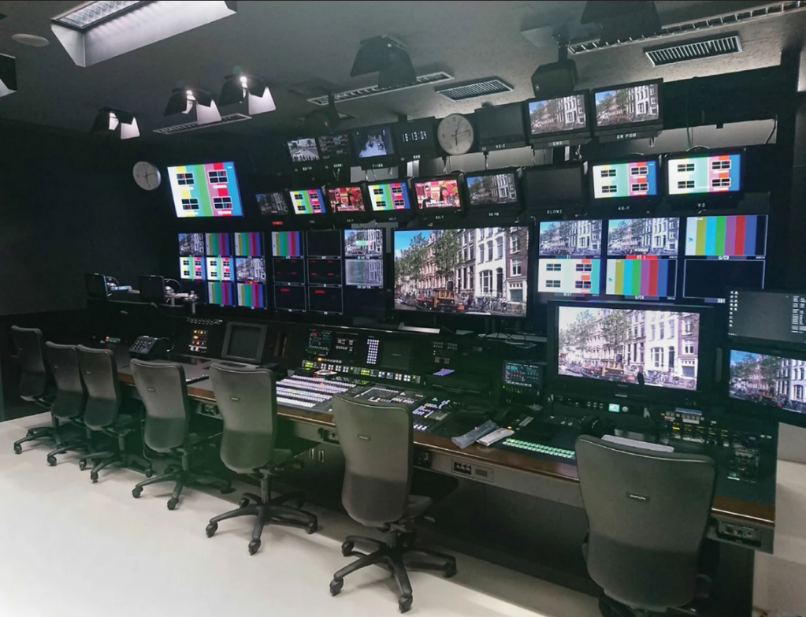
Помимо спутникового вещания NHK, как минимум еще один оператор, а именно испанская компания Rakuten TV, планирует запуск потокового вещания в формате 8K. Запуск сервиса запланирован на конец 2019 года, основной контент – фильмы в формате 8K.

Другие производители
Не только Ikegami занимается производством оборудования для 8K. Например, Samsung и LG занимаются производством как бытовых, так и профессиональных дисплеев формата 8K. Также некоторые компании, в частности Changhong, Hisense, Sharp, Skyworth и TCL, в скором времени планируют выпуск бытовых дисплеев, некоторые из которых будут построены на базе технологии повышающего преобразования из 4K в 8K. Sony производит камеры и другое оборудование для производства в 8K, а также планирует выпуск бытовых дисплеев в текущем году. Диагональ экрана у таких дисплеев достигает 98’’ (250 см). Чтобы облегчить запуск продуктов и контента 8K, недавно была сформирована ассоциация 8K Association с целью разработки стандартов и информирования потребителей и специалистов о новом формате, а также содействию в создании OTT-контента в новом формате.
Очевидно, что интерес к новому формату есть как и у вещателей, так и у потребителей. Как и в ситуации с 4K, потребители приняли новые технологии отображения до того, как была создана инфраструктура для доставки контента, да и самого контента было крайне мало. Сейчас 4K поддерживается многими стриминговыми платформами, также имеются планы по внедрению OTA-доставки (по стандарту ATSC 3.0), а потребители, кажется, уже готовы к платформам еще более высокого разрешения. Когда только появились первый устройства с поддержкой 4K, они казались чем-то весьма экзотичным и футуристичным. Сегодня 4K-телевизоры есть в миллионах домохозяйств, а их стоимость уже не столь высока. Легко предположить, что и появление 8K совсем не за горами.

